**Признаки делимости на 10, 5, 2**

**ФИО:** Суховьева Наталия Андреевна.

**Место работы:** МБОУ Климовская СОШ №3, р.п. Климово, Брянской области.

**Должность:** учитель математики.

**Предмет:** Математика.

**Класс:** 5.

**Цели урока:** познакомить с понятиями, связанными с делимостью чисел; с помощью практических заданий обеспечить понимание учащимися признаков, позволяющих без непосредственного деления определять делимость на 2, на 5, на 10.

**Планируемые результаты:**

**Личностные:**

– формирование ответственного отношения к учению, готовности и способности

обучающихся к самореализации и самообразованию на основе развитой мотивации учебной деятельности и личностного смысла изучения математики, заинтересованности в

приобретении и расширении математических знаний и способов действий, осознанности

построения индивидуальной образовательной траектории;

– формирование коммуникативной компетентности в общении, в учебно-исследовательской, творческой и других видах деятельности по предмету, которая

выражается в умении ясно, точно, грамотно излагать свои мысли в устной и письменной

речи, выстраивать аргументацию и вести конструктивный диалог, приводить примеры и

контр.примеры, а также понимать и уважать позицию собеседника, достигать

взаимопонимания, сотрудничать для достижения общих результатов;

– развитие представления об изучаемых математических понятиях и методах как

важнейших средствах математического моделирования реальных процессов и явлений.

– развитие логического мышления: критичности (умение распознавать логически

некорректные высказывания), креативности (собственная аргументация, опровержения,

постановка задач, формулировка проблем и др.).

**Метапредметные:**

– формирование способности самостоятельно ставить цели учебной и

исследовательской деятельности, планировать, осуществлять, контролировать и оценивать

учебные действия в соответствии с поставленной задачей и условиями ее выполнения;

– формирование умения самостоятельно планировать альтернативные пути достижения

целей, осознанно выбирать наиболее эффективные способы решения учебных и

познавательных задач;

– формирование умения находить необходимую информацию в различных источниках,

представлять информацию в различной форме (словесной, табличной, графической,

символической), обрабатывать, хранить и передавать информацию в соответствии с

познавательными или коммуникативными задачами;

– формирование владения приемами умственных действий: определения понятий,

обобщения, установления аналогий, классификации на основе самостоятельного выбора

оснований и критериев, установления родовидовых и причинно-следственных связей,

построения умозаключений индуктивного, дедуктивного характера или по аналогии;

– формирование умения организовывать совместную учебную деятельность с учителем

и сверстниками: определять цели, распределять функции, взаимодействовать в группе,

выдвигать гипотезы, находить решение проблемы, разрешать конфликты на основе

согласования позиции и учета интересов, аргументировать и отстаивать свое мнение.

**Предметные:**

– формирование умений работать с математическим текстом, точно и грамотно

выражать свои мысли в устной и письменной речи, применяя математическую

терминологию и символику, использовать различные языки математики (словесный,

символический, графический, табличный), доказывать математические утверждения;

– формирование представлений о числе; практических навыков выполнения устных,

письменных, инструментальных вычислений, вычислительной культуры;

– формирование приемов владения различными языками математики (словесный,

символический, графический) для иллюстрации, интерпретации, аргументации и

доказательства;

– формирование умения применять изученные понятия к решению задач.

**Тип урока:** урок изучения новых знаний.

**Форма деятельности:** индивидуальная,групповая, коллективная.

**Базовый учебник:** Математика. 5 класс: учеб. для общеобразват. организаций / С.М. Никольский, М.К. Потапов, Н.Н. Решетников, А.В. Шевкин. – 15-е изд. – М.: Просвещение

**Распределение времени урока:** 40 мин.

1. **Организационный момент**

**Приветствие. Проверка готовности к уроку. Рефлексия настроения**

*Мы сюда пришли учиться,  
Не лениться, а трудиться.  
Работаем старательно,  
Слушаем внимательно.*

*Учитель раздает рабочий лист (Приложение 1.) Проводит инструктаж по заполнению. В течение всего урока учащиеся анализируют и оценивают свою работу.*

1. **Проверка домашнего задания**

*Три ученика заранее на доске записывают решение д.з.№603(г,ж) и №604(в,е) после чего с помощью карандаша и сигнальных карточек проверяется правильность выполнения заданий.*

*Разбор заданий, вызвавших наибольшее затруднение.*

*Самопроверка. Самооценка.*

*Далее ученики сдают рабочие тетради учителю. Дежурный ученик раздает сменные тетради. Ученики открывают тетради, записывают число, классная работа.*

1. **Актуализация опорных знаний.**

*Фронтальная беседа по вопросам:*

1. *Сформулируйте свойства делимости.*
2. *Приведите примеры, подтверждающие данные свойства.*
3. **Постановка целей и задач урока. Мотивация учебной деятельности**

**На доске записаны примеры: 234 560, 89 546, 98 655, 89 705, 895 608, 111 111 111.**

**Не выполняя деления, ответьте на вопрос:** Какие из данных чисел делятся на 2? на 5? на 10?

*Ученики затрудняются ответить.*

*Учитель сообщает, что изученная нами сегодня тема позволит без труда ответить на подобные вопросы, не выполняя вычислений.*

1. **Построение выхода из затруднения**

Класс делиться на 3 группы (по рядам)

**Задание 1**: 12, 15, 100, 35, 88, 120, 14, 36

|  |  |  |
| --- | --- | --- |
| **Числа, которые делятся …** | **Числа** | **Что общего у этих чисел**  (какой цифрой оканчиваются) |
| на 2 | 12, 100, 88, 120, 14, 16 | Если числа оканчиваются одной из цифр: 0, 2, 4, 6, 8 |
| на 5 | 15, 100, 35, 120 | Если числа оканчиваются одной из цифр: 0 или 5 |
| на 10 | 100, 120 | Если числа оканчиваются нулем (0) |

*Взаимопроверка (сигнальные карточки)*

*Задание 1 группе: Выпишите все числа, которые делятся на 2.*

*Вопрос: Что общего у чисел, делящихся на 2?*

*Задание 2 группе: Выпишите все числа, которые делятся на 5.*

*Вопрос: Что общего у чисел, делящихся на 5?*

*Задание 1 группе: Выпишите все числа, которые делятся на 10.*

*Вопрос: Что общего у чисел, делящихся на 10?*

- С помощью, каких примет можно определить делимость чисел на 2, на 5, на 10?

- А как по-другому можно назвать приметы? А по-другому можно назвать **признак.**

- А вы знаете, что такое признак? Где мы можем это узнать? (В Интернете, словаре, учебнике, спросить у взрослых и др.)

**Признак – это то, по чем мы различаем**

- Вам дома нужно было найти значение слова признак. Кто мне скажет, что это?  (Если дети не готовы, то далее этот вариант).

Сегодня источником информации нам будет служить словарь Сергея Ивановича Ожегова. Найдите значение слова “признак”. (**Признак**– показатель, примета, знак по которым можно узнать, определить что-нибудь. Признаки делимости. Признаки весны. Признаки нетерпения.  Без признаков  жизни).

-Какое значение нам подходит больше? (**Признак делимости** — правило, позволяющее сравнительно быстро определить, является ли число кратным заранее заданному без необходимости выполнять фактическое деление).

- Сформулируйте тему урока?

**Тема: Признаки делимости на 2, на 5,на 10**

- Открываем тетради, записываем число, классная работа и тему сегодняшнего урока «Признаки делимости на 2, на 5, на 10» *(учитель записывает тему урока на доске)*

*(Читаем хором тему урока)*

В соответствие с темой урока ученики ставят перед собой цели и задачи урока.

* *Выясним признаки делимости на 10, на 5 и на 2;*
* *Научимся определять по записи натурального числа, делится ли оно нацело на 10, на 5, на 2.*

План изучения темы:

1. Выяснить…
2. Научиться…
3. Установить…
4. **Изучение нового материала**

**На основании выполненного задания:**

- Сформулируйте признак делимости на 10?

- Найдите формулировку в учебнике (стр. 137).



- Сформулируйте признак делимости на 5?

- Найдите формулировку в учебнике (стр. 138).



- Сформулируйте признак делимости на 2?

- Найдите формулировку в учебнике (стр. 138).



- На чём все эти признаки основаны? (На делимости последней цифры).

*Читают фронтально вслух, далее читают шепотом, рассказывают друг другу.*

Знаете ли вы?

*Деление чисел издавна считалось задачей, куда более трудной, чем умножение. Поэтому делить люди научились гораздо позже, чем умножать. Учёные – математики долго занимались поиском наиболее простого способа деления чисел. Один из них – деление «уголком», которым мы пользуемся сейчас, впервые появился в Европе в 10 веке и получил название «золотого деления». На деление уголком часто затрачивается много времени, а ведь возникают ситуации, когда нужно быстро определить, делится одно число на другое или нет. В этом помогают простые, легко запоминающиеся признаки.*

Возвращаемся к примерам, которые были заданы в начале урока.

Используя признаки делимости, ответьте теперь на вопрос, который звучал в начале урока:

**Примеры: 234 560, 89 546, 98 655, 89 705, 895 608, 111 111 111**

**Вопрос:** Какие из данных чисел делятся на 2? на 5? на 10?

Ответы:

на 2: **234 560, 89 546, 895 608**

на 5: **234 560, 98 655, 89 705**

на 10: **234 560**

* Какое число лишнее? Почему?
* Приведите примеры чисел, которые делятся на 2, на 5, на 10. Котр.примеры (по цепочке)

**Физкультминутка**

Как живешь? Вот так!

Как идешь? Вот так!

Как бежишь? Вот так!

Ночью спишь? Вот так!

Как шалишь? Вот так!

Как грозишь? Вот так!

Как сидишь? Вот так!

Как молчишь? Вот так!

Повторение темы урока. Над какой темой мы работам?

**Тема: Признаки делимости на 10, на 5, на 2.**

1. **Домашнее задание. Инструктаж по его выполнению**

п.3.2. стр.137 (выучить признаки, переписать в справочники); № 612 (в), 614, 623.

Чтобы успешно выполнить домашнее задание, необходимо на уроке быть внимательным.

1. **Закрепление изученного материала**
   1. Повторить признаки делимости на 2, на 5, на 10 *(фронтально)*

Какие признаки делимости мы рассмотрели? (повторение признаков делимости фронтально)







* 1. Работа по учебнику: стр. 139 № 610 (а-г), коллективное обсуждение способов выполнения, далее работа по группам (четыре ученика у доски)

1 группа: (а)

2 группа: (б)

3 группа: (в)

4 группа: (г)



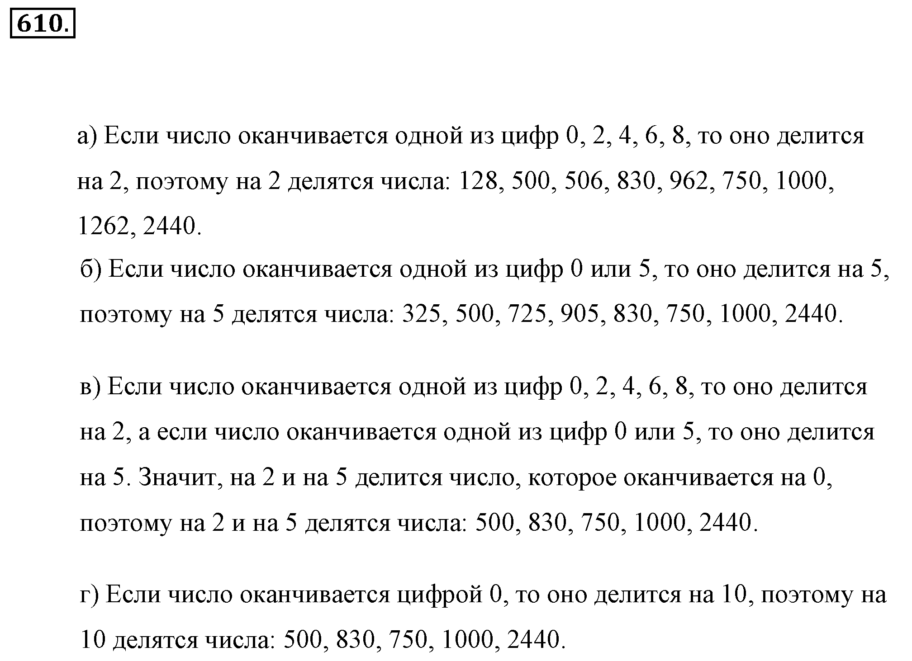

**Вывод:** если число делится на 10, то оно делится на 2 и 5

* 1. Работа по учебнику: стр. 139 №612 (а) - коллективно, далее б и в – самостоятельно, два ученика у выполняют на обратной стороне доски.

Взаимопроверка. Самооценка.



Решение:

А) все числа от 15 до 95, которые делятся на 10: 20, 30, 40, 50, 60, 70, 80, 90.

Б) все числа от 23 до 46, которые делятся на 5: 25, 30, 35, 40, 45

В) все числа от 51 до 73, которые делятся на 2: 52, 54, 56, 58, 60, 62, 64, 66, 68, 70, 72.

*Взаимопроверка. Анализ выполненного задания*

* 1. **Р.Т. стр. 7 №7** (работа в парах, одна пара работает у доски) (творческое задание)

**Задание:** В числе 928* замените звездочку какой-нибудь цифрой так, чтобы полученное число:

а) делилось на 2 и на 5: 9280

б) делилось на 2, но не делилось на 5: 9282, 9284, 9286, 9288

в) делилось на 5, но не делилось на 2: 9285

г) не делилось ни на 2, ни на 5: 9281, 9289

*Анализ выполненного задания. Взаимоконтроль.*

**Физкультминутка**

**Наши ручки**

Руки кверху поднимаем,

А потом их отпускаем.

А потом их развернем

И к себе скорей прижмем.

А потом быстрей, быстрей

Хлопай, хлопай веселей.

Повторение темы урока. Над какой темой мы работам?

**Тема: Признаки делимости на 10, на 5, на 2.**

Какие признаки делимости мы рассмотрели? (повторение признаков делимости фронтально)







1. **Самостоятельная работа с последующей самопроверкой *(два ученика выполняют на обратной стороне доски)***

Вариант 1

1)Какие из чисел 23478, 2355, 105600, 3421, 7775, 20000, 39717 делятся:

а) на 2, б) на 5, в) на 10.

2) В числе 234* замените * цифрой так, чтобы полученное число:

а) делилось на 5, но не делилось на 10,

б) делилось на 2, но не делилось на 5,

в) делилось на 2 и на 5,

г) не делилось ни на 2, ни на 5

 Вариант 2

1)Какие из чисел 54783, 45000, 84855, 9871, 900460, 1115, 567896 делятся:

а) на 2, б) на 5, в) на 10.

2) В числе 753* замените * цифрой так, чтобы полученное число:

а) делилось на 5, но не делилось на 10,

б) делилось на 2, но не делилось на 5,

в) делилось на 2 и на 5,

г) не делилось ни на 2, ни на 5

Анализ выполненного задания. Самопроверка. Самооценка.

Критерии оценивания:

на «5» - без ошибок

на «4» - 1-2 ошибки

на «3» - 3-4 ошибки

«2» - не ставим

Опрос учителя: поднимите руки, кто справился с заданием без ошибок? С 1-2 ошибками? С 3-4 ошибками? А кто себе не поставил оценку?

Разбор заданий, вызвавших наибольшее затруднение.

Рекомендации от ученика к ученику, у которого были ошибки в самостоятельной работе.

1. **Итог урока. Рефлексия**
2. Организовать фиксацию нового содержания, изученного  на уроке *(повторить опорный конспект).*
3. При подведении итогов урока учитель выставляет оценки за урок.
4. В конце урока можно дать ребятам небольшую анкету, которая позволяет осуществить самоанализ, дать качественную и количественную оценку уроку. Можно попросить учащихся аргументировать свой ответ.

* Какие цели и задачи мы ставили в начале урока? Достигли ли мы их? (сигнальные карточки – зеленый цвет если достигли, красный – если нет) Как вы это определили?
* Зачем мы изучаем данную тему? Как она нам пригодиться в будущем?

(Знание признаков делимости чисел можно использовать не только в математике, но и в жизни).  Например, когда нам нужно определить, можно ли распределить некоторое количество предметов на равные группы: разложить карандаши поровну в несколько коробок, разложить поровну конфеты в подарочные пакеты и т.д.)

* Сформулируйте задачу, которую можно решить с помощью изученных признаков делимости.

|  |  |  |  |
| --- | --- | --- | --- |
|  | **+**  **Все понятно** | **-**  **Ничего не понятно** | **?**  **Интересно, хочу узнать подробнее** |
| Признаки делимости на 2 |  |  |  |
| Признаки делимости на 5 |  |  |  |
| Признаки делимости на 10 |  |  |  |

* кубик Блума
* Аплодисментами выразите степень усвоение изученного материала

**Литература:**

1. Математика. 5 класс: учеб. для общеобразват. организаций / С.М. Никольский, М.К. Потапов, Н.Н.
2. Дидактические материалы: Математика 5 класс. сост. М.К. Потапов, А.В. Шевкин 13-е изд. Просвещение 2016. – 96 с. : ил. (МГУ – школе).
3. Математика. Рабочая тетрадь. 5 класс. Учебное пособие для общеобразовательных организаций в двух частях/ М. К. Потапов, А. В. Шевкин – 5-е издание – М. :Просвещение , 2016 - . (МГУ – школе).

**Приложение №1**

**Примеры: 234 560, 89 546, 98 655, 89 705, 895 608, 111 111 111**

**Задание 1:** 12, 15, 100, 35, 88, 120, 14, 36

|  |  |  |
| --- | --- | --- |
| **Числа, которые делятся …** | **Числа** | **Что общего у этих чисел**  (какой цифрой оканчиваются) |
| на 2 |  | Если числа оканчиваются ……………………………. |
| на 5 |  | Если числа оканчиваются ……………………………… |
| на 10 |  | Если числа оканчиваются ……………………………… |

**Задание 2:** В числе **928\*** замените звездочку (**\***) какой-нибудь цифрой так, чтобы полученное число:

а) делилось на 2 и на 5: ___________________________________________

б) делилось на 2, но не делилось на 5: _______________________________

в) делилось на 5, но не делилось на 2: _______________________________

г) не делилось ни на 2, ни на 5: _____________________________________

**Самостоятельная работа**

**Вариант 1**

1)Какие из чисел 23478, 2355, 105600, 3421, 7775, 20000, 39717 делятся:

а) на 2, б) на 5, в) на 10.

2) В числе 234* замените * цифрой так, чтобы полученное число:

а) делилось на 5, но не делилось на 10,

б) делилось на 2, но не делилось на 5,

в) делилось на 2 и на 5,

г) не делилось ни на 2, ни на 5

**Вариант 2**

1)Какие из чисел 54783, 45000, 84855, 9871, 900460, 1115, 567896 делятся:

а) на 2, б) на 5, в) на 10.

2) В числе 753* замените * цифрой так, чтобы полученное число:

а) делилось на 5, но не делилось на 10,

б) делилось на 2, но не делилось на 5,

в) делилось на 2 и на 5,

г) не делилось ни на 2, ни на 5

Анализ выполненного задания. Самопроверка. Самооценка.

Критерии оценивания:

на «5» - без ошибок

на «4» - 1-2 ошибки

на «3» - 3-4 ошибки

«2» - не ставим

|  |  |  |  |
| --- | --- | --- | --- |
|  | **+**  **Все понятно** | **-**  **Ничего не понятно** | **?**  **Интересно, хочу узнать подробнее** |
| Признаки делимости на 2 |  |  |  |
| Признаки делимости на 5 |  |  |  |
| Признаки делимости на 10 |  |  |  |

**Развертка кубика Блума**

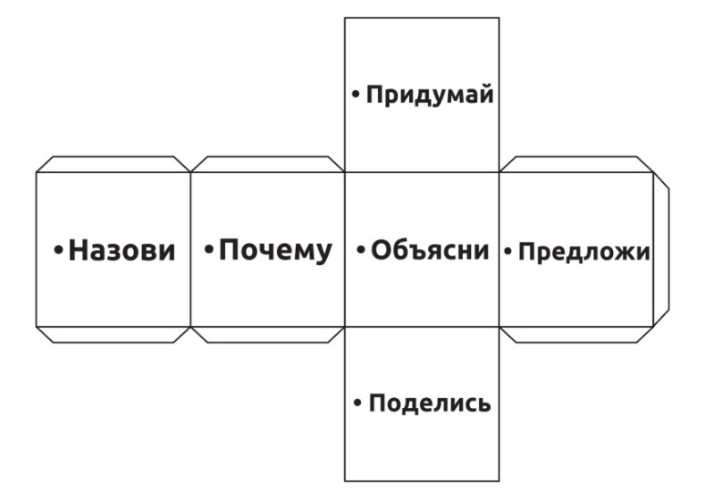

**Классификация вопросов**

Прием развития критического мышления "Кубик Блума" уникален тем, что позволяет формулировать вопросы самого разного характера.

* **Назови**. Предполагает воспроизведение знаний. Это самые простые вопросы. Ученику предлагается просто назвать предмет, явление, термин и т.д.
* **Почему**. Это блок вопросов позволяет сформулировать причинно-следственные связи, то есть описать процессы, которые происходят с указанным предметом, явлением.
* **Объясни**. Это вопросы уточняющие. Они помогают увидеть проблему в разных аспектах и сфокусировать внимание на всех сторонах заданной проблемы.

Дополнительные фразы, которые помогут сформулировать вопросы этого блока:

* Ты действительно думаешь, что…
* Ты уверен, что…
* **Предложи**. Ученик должен предложить свою задачу, которая позволяет применить то или иное правило. Либо предложить свое видение проблемы, свои идеи. То есть, ученик должен объяснить, как использовать то или иное знание на практике, для решения конкретных ситуаций.

Например: Предложи, где и как можно использовать ….?

* **Придумай** — это вопросы творческие, которые содержат в себе элемент предположения, вымысла.
* **Поделись** — вопросы этого блока предназначены для активации мыслительной деятельности учащихся, учат их анализировать, выделять факты и следствия, оценивать значимость полученных сведений, акцентировать внимание на их оценке.